## 基础课13 函数的图象

### 课时评价·提能

#### 基础巩固练

1. [2024·天津模拟]如图，①②③④中不属于函数 $y=3^{x}$， $y=2^{x}$， $y={\left(\frac{1}{2}\right)}^{x}$ 的图象中的一个的是（ B ）.

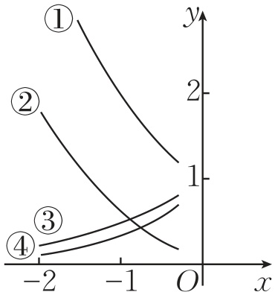

A. ① B. ② C. ③ D. ④

[解析]由指数函数的性质可知，①是 $y={\left(\frac{1}{2}\right)}^{x}$ 的部分图象，③是 $y=2^{x}$ 的部分图象，④是 $y=3^{x}$ 的部分图象，只有②不是指数函数的图象.故选.

2. [2024·天津模拟]函数的图象大致为（ D ）.

A. 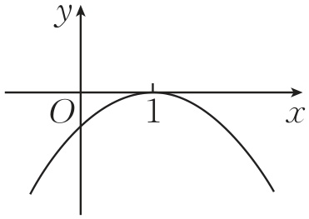 B. 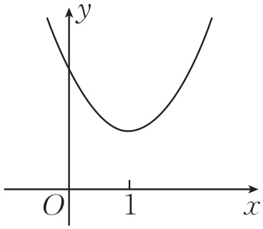

C. 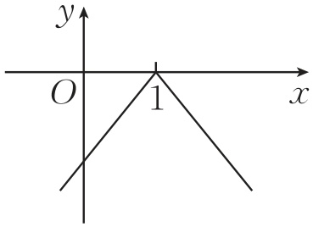 D. 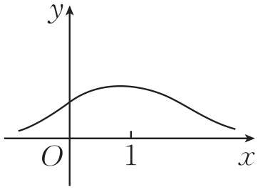

[解析]，故 $A$， $C$ 错误；，故 错误.故选.

3. [2024·青海模拟]已知图1对应的函数为 $y=f\left(x\right)$，则图2对应的函数是（ A ）.

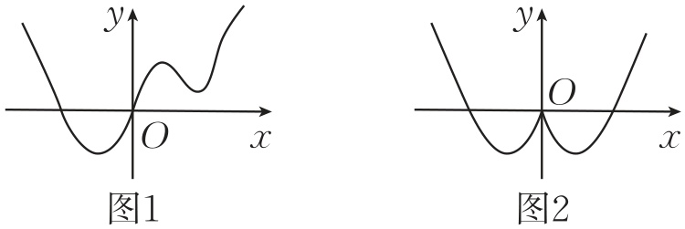

A. $y=f\left(-\left|x\right|\right)$ B. $y=f\left(-x\right)$ C. $y=f\left(\left|x\right|\right)$ D. $y=-f\left(-x\right)$

[解析]根据函数 $y=f\left(x\right)$ 的图象知，当 $x≤0$ 时，所求函数的图象与已知函数的图象相同，且题图2对应的函数为偶函数，故 $B$， $D$ 不符合要求；

由于 $y=f\left(-∣x∣\right)=\left\{\begin{matrix}f\left(-x\right),x≥0, \\ f\left(x\right),x<0,\end{matrix}\right.y=f\left(∣x∣\right)=\left\{\begin{matrix}f\left(x\right),x≥0, \\ f\left(-x\right),x<0,\end{matrix}\right.$ 故 $A$ 符合要求， $C$ 不符合要求.故选.

4. [2024·德州模拟]函数 $f\left(x\right)=\frac{xln \left|x\right|}{e^{x}+e^{-x}}$ 的图象大致是（ D ）.

A. 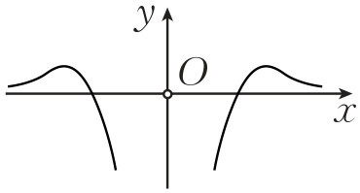 B. 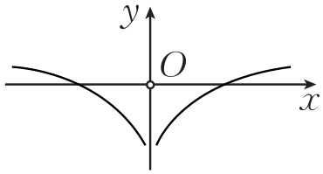

C. 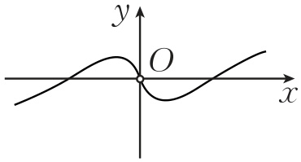 D. 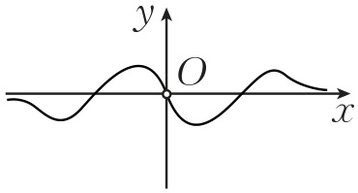

[解析]由函数 $f\left(x\right)=\frac{xln \left|x\right|}{e^{x}+e^{-x}}$，可知其定义域为 $\left(-∞,0\right)∪\left(0,+∞\right)$，关于原点对称，又 $f\left(-x\right)=\frac{-xln \left|-x\right|}{e^{-x}+e^{x}}=-\frac{xln \left|x\right|}{e^{x}+e^{-x}}=-f\left(x\right)$，所以 $f\left(x\right)$ 为奇函数，所以函数 $f\left(x\right)$ 的图象关于原点对称，可排除 $A$， $B$ 选项.

当 $x∈\left(0,1\right)$ 时， $f\left(x\right)<0$；当 $x=1$ 时， $f\left(x\right)=0$；当 $x∈\left(1,+∞\right)$ 时， $f\left(x\right)>0$.根据指数函数与对数函数的增长趋势，可得 $\left.x→+∞\right.$ 时， $\left.f\left(x\right)→0\right.$，可排除 选项.故选.

5. 已知定义在上的奇函数 $f\left(x\right)$ 在 $\left(0,+∞\right)$ 上单调递增，且 $f\left(-1\right)=0$，则关于 $x$ 的不等式 $xf\left(x\right)<0$ 的解集为（ A ）.

A. $\left(-1,0\right)∪\left(0,1\right)$ B. $\left(-∞,-1\right)∪\left(0,1\right)$

C. $\left(-∞,-1\right)∪\left(1,+∞\right)$ D. $\left(-1,0\right)∪\left(1,+∞\right)$

[解析]因为函数 $f\left(x\right)$ 是定义在 $R$ 上的奇函数，且在 $\left(0,+∞\right)$ 上单调递增，

所以 $f\left(x\right)$ 在 $\left(-∞,0\right)$ 上单调递增，且 $f\left(0\right)=0$, $f\left(1\right)=0$，可画出其大致图象，如图所示.

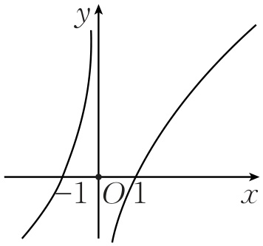

因为 $xf\left(x\right)<0$，所以当 $x>0$ 时， $f\left(x\right)<0$，解得 $0<x<1$；当 $x<0$ 时， $f\left(x\right)>0$，解得 $-1<x<0$；当 $x=0$ 时，显然不合题意.

故关于 $x$ 的不等式 $xf\left(x\right)<0$ 的解集为.故选.

6. [2024·郑州模拟]若函数 $f\left(x\right)=\frac{2}{ax^{2}+bx+c}$ 的部分图象如图所示，则 $f\left(5\right)=$（ A ）.

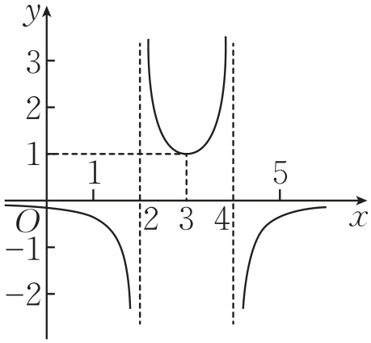

A. $-\frac{1}{3}$ B. $-\frac{2}{3}$ C. $-\frac{1}{6}$ D. $-\frac{1}{12}$

[解析]由图象知，方程 $ax^{2}+bx+c=0$ 的两根分别为2，4，且点 $\left(3,1\right)$ 在 $f\left(x\right)$ 的图象上，

所以 $\left\{\begin{matrix}\frac{2}{9a+3b+c}=1, \\ 2×4=\frac{c}{a}, \\ 2+4=-\frac{b}{a},\end{matrix}\right.$ 解得 $\left\{\begin{matrix}a=-2, \\ b=12, \\ c=-16,\end{matrix}\right.$

所以，

所以.故选.

7. 已知函数的图象如图所示，则函数 $f\left(x\right)$ 的解析式可以为（ D ）.

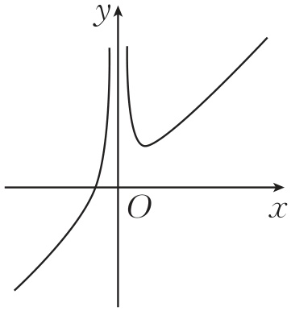

A. $f\left(x\right)=e^{x}+ln \left|x\right|$ B. $f\left(x\right)=e^{-x}+e^{2x}$ C. $f\left(x\right)=x^{2}+\frac{1}{x}$ D. $f\left(x\right)=x+\frac{1}{x^{2}}$

[解析]对于 $A$,当 $\left.x→-∞\right.$ 时， $\left.e^{x}→0\right.$, $\left.ln \left|x\right|→+∞\right.$，所以 $\left.f\left(x\right)=e^{x}+ln \left|x\right|→+∞\right.$，排除 $A$；

对于 $B$,当 $x<0$ 时， $f\left(x\right)=e^{-x}+e^{2x}>0$，排除 $B$；

对于 $C$,当 时， ,， ，排除.故选.

8. [2024·惠州调研]若函数 $f\left(x\right)=a^{x}(a>0$ 且 $a≠1)$ 在 $R$ 上为减函数，则函数 $y=\log_{a}\left(\left|x\right|-1\right)$ 的图象可以是（ C ）.

A. 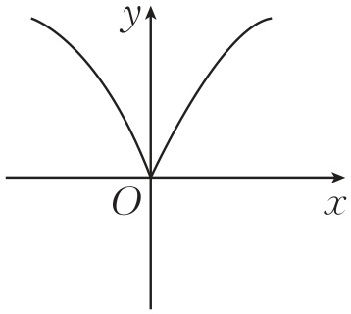 B. 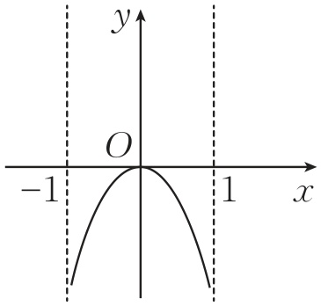

C. 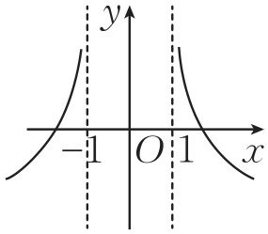 D. 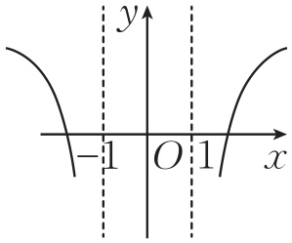

[解析]因为函数 $f\left(x\right)=a^{x}(a>0$ 且 $a≠1)$ 在 $R$ 上为减函数，所以 $0<a<1$，所以 $y=\log_{a}x$ 在 $\left(0,+∞\right)$ 上单调递减.

当 $x>0$ 时，函数 $y=\log_{a}\left(\left|x\right|-1\right)$ 的图象是由 $y=\log_{a}x$ 的图象向右平移一个单位长度所得，且 $y=\log_{a}\left(\left|x\right|-1\right)$ 是偶函数，定义域为 $\left(-∞,-1\right)∪\left(1,+∞\right)$.故选.

#### 综合提升练

9. （多选题）关于函数 $f\left(x\right)=\left|ln \right|2-x\left| \right|$，下列说法正确的是（ ABD ）.

A. $f\left(x\right)$ 在 $\left(1,2\right)$ 上单调递增

B. $y=f\left(x\right)$ 的图象关于直线 $x=2$ 对称

C. 若 $x_{1}≠x_{2}$, $f\left(x_{1}\right)=f\left(x_{2}\right)$，则 $x_{1}+x_{2}=4$

D. $f\left(x\right)$ 有且仅有两个零点

[解析]作出 $y=ln x$ 的图象，再作出其关于 $y$ 轴对称的图象得到 $y=ln\left|x\right|$ 的图象，然后向右平移2个单位长度得到 $y=ln\left|x-2\right|$ 的图象，最后把 $x$ 轴下方的部分关于 $x$ 轴翻折上去即可得函数 $f\left(x\right)$ 的图象，如图.由图象知 $f\left(x\right)$ 在 $\left(1,2\right)$ 上单调递增， $A$ 正确；函数 $f\left(x\right)$ 的图象关于直线 $x=2$ 对称， $B$ 正确；设 $f\left(x_{1}\right)=f\left(x_{2}\right)=k$，直线 $y=k$ 与函数 $f\left(x\right)$ 的图象可能有4个交点，如果最左边两个交点的横坐标分别是 $x_{1}$, $x_{2}$，则 $x_{1}+x_{2}≠4$， $C$ 错误；函数 $f\left(x\right)$ 的图象与 $x$ 轴仅有两个交点，即函数 $f\left(x\right)$ 有且仅有两个零点，正确.故选.

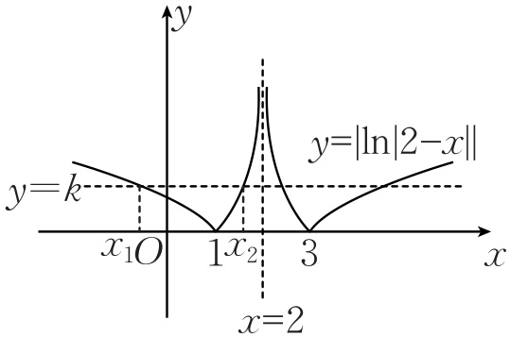

10. [2024·茂名模拟]（多选题）已知函数 $f\left(x\right)$ 对 $∀x∈R$，都有 $f\left(x\right)=f\left(-x\right)$，且 $f\left(x+1\right)$ 为奇函数，当 $x∈[0,1)$ 时， $f\left(x\right)=x^{2}$，下列结论正确的是（ ACD ）.

A. 函数 $f\left(x\right)$ 的图象关于点 $\left(1,0\right)$ 中心对称 B. $f\left(x\right)$ 是周期为2的函数

C. $f\left(-1\right)=0$ D. $f\left(\frac{7}{2}\right)=\frac{1}{4}$

[解析]因为 $f\left(x\right)=f\left(-x\right)$，所以 $f\left(x\right)$ 为偶函数，所以 $f\left(x\right)$ 的图象关于 $y$ 轴对称，令 $g\left(x\right)=f\left(x+1\right)$，则 $g\left(x\right)$ 为奇函数，其图象关于点 $\left(0,0\right)$ 中心对称，

因为 $f\left(x\right)$ 的图象是由 $g\left(x\right)=f\left(x+1\right)$ 的图象向右平移1个单位长度所得，所以 $f\left(x\right)$ 的图象关于点 $\left(1,0\right)$ 中心对称，所以 $f\left(x\right)$ 是周期为4的周期函数，故 $A$ 正确， $B$ 错误；

由 $g\left(x\right)$ 为奇函数，且定义域为 $R$，得 $g\left(0\right)=0$，即 $f\left(1\right)=0$.

因为 $f\left(x\right)$ 为偶函数，所以 $f\left(-1\right)=0$，故 $C$ 正确；

因为当 $x∈[0,1)$ 时， $f\left(x\right)=x^{2}$，

所以，故 正确.故选.

11. 已知函数若函数 $f\left(x\right)-a$ 有3个不同的零点 $x_{1}$, $x_{2}$, $x_{3}\left(x_{1}<x_{2}<x_{3}\right)$，则 $x_{1}+\frac{1}{x_{2}}+\frac{1}{x_{3}}$ 的取值范围为 $\left(-∞,-3\right)$ .

[解析] $f\left(x\right)=\left\{\begin{matrix}∣ln\left(x-1\right)∣,x>1 \\ x^{2}-4∣x∣+3,x≤1\end{matrix}\right.=\left\{\begin{matrix}ln\left(x-1\right),x≥2, \\ -ln\left(x-1\right),1<x<2, \\ x^{2}-4x+3,0<x≤1, \\ x^{2}+4x+3,x≤0,\end{matrix}\right.$

画出 $f\left(x\right)$ 的大致图象，如图所示.

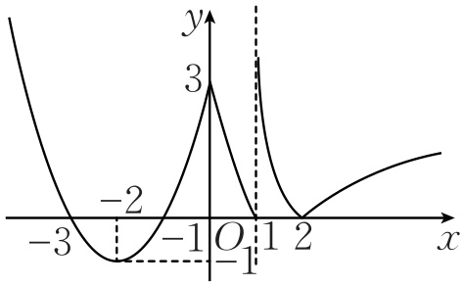

函数 $f\left(x\right)-a$ 有3个不同的零点 $x_{1}$, $x_{2}$, $x_{3}\left(x_{1}<x_{2}<x_{3}\right)$，即函数 $y=f\left(x\right)$ 的图象与直线 $y=a$ 有3个不同的交点，由图象得 $a∈\left(3,+∞\right)$，

令 $x_{1}^{2}+4x_{1}+3>3$，解得 $x_{1}<-4$.

因为 $-ln\left(x_{2}-1\right)=ln\left(x_{3}-1\right)$，所以 $\frac{1}{x_{2}-1}=x_{3}-1$，即 $x_{2}x_{3}-\left(x_{2}+x_{3}\right)=0$，

故.

#### 应用情境练

12. 已知函数，则满足不等式 $f\left(x\right)+ln 3≥0$ 的 $x$ 的取值范围是 $\left(-∞,-1\right)∪(-1$, $\frac{1}{2}]∪[2,+∞)$.

[解析]因为 $f\left(x\right)+ln 3≥0$，所以 $f\left(x\right)≥-ln 3=ln \frac{1}{3}$，

即 $ln\left|\frac{1-x}{1+x}\right|≥ln\frac{1}{3}$,

$∵$ 函数 $y=ln x$ 在 $\left(0,+∞\right)$ 上为增函数，

$∴\left|\frac{1-x}{1+x}\right|≥\frac{1}{3}$, $∴\left\{\begin{matrix}1+x≠0, \\ 3∣1-x∣≥∣1+x∣,\end{matrix}\right.$ 解得 $x≤\frac{1}{2}$ 或 $x≥2$ 且 $x≠-1$,

$∴$ 满足 $f\left(x\right)+ln 3≥0$ 的 $x$ 的取值范围是,.

13. [2024·广东模拟]已知 $f\left(x\right)$ 是定义在 $R$ 上的奇函数，且 $f\left(x\right)$ 在 $[0,2]$ 上单调递减， $f\left(x+2\right)$ 为偶函数，若 $f\left(x\right)=m$ 在 $[0,12]$ 上恰好有4个不同的实数根 $x_{1}$, $x_{2}$, $x_{3}$, $x_{4}$，则 $x_{1}+x_{2}+x_{3}+x_{4}=$ 24.

[解析]由 $f\left(x+2\right)$ 为偶函数，得 $f\left(-x+2\right)=f\left(x+2\right)$，故 $f\left(-x\right)=f\left(x+4\right)$，即 $f\left(x\right)$ 的图象关于直线 $x=2$ 对称.

又 $f\left(x\right)$ 是定义在 $R$ 上的奇函数，则 $f\left(0\right)=0$,且 $f\left(x\right)=-f\left(-x\right)$，所以 $f\left(x\right)=-f\left(x+4\right)$，所以 $f\left(x+4\right)=-f\left(x+8\right)$，所以 $f\left(x\right)=f\left(x+8\right)$，所以 $f\left(x\right)$ 的周期为8.

由 $f\left(x\right)$ 在 $[0,2]$ 上单调递减，结合上述分析知， $f\left(x\right)$ 在 $[2,6]$ 上单调递增，在 $[6,10]$ 上单调递减，在 $[10,12]$ 上单调递增，所以 $f\left(x\right)$ 在 $[0,12]$ 的大致图象如图所示.

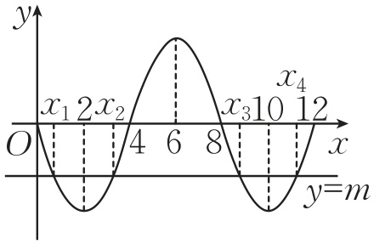

要使 $f\left(x\right)=m$ 在 $[0,12]$ 上恰好有4个不同的实数根，即 $f\left(x\right)$ 的图象与直线 $y=m$ 有4个交点，

所以必有两对交点分别关于直线 $x=2$ 和直线 $x=10$ 对称，如图，所以 $x_{1}+x_{2}=4$, $x_{3}+x_{4}=20$,则.

#### 创新拓展练

14. 对于函数，若存在 $x_{0}$，使得 $f\left(x_{0}\right)=-f\left(-x_{0}\right)$，则称点 $\left(x_{0},f\left(x_{0}\right)\right)$ 与点 $\left(-x_{0},f\left(-x_{0}\right)\right)$ 是函数 $f\left(x\right)$ 的一对“隐对称点”.若函数 $f\left(x\right)=\left\{\begin{matrix}x^{2}-2x,x<0, \\ mx+2,x≥0\end{matrix}\right.$ 存在“隐对称点”，则实数 $m$ 的取值范围是 $(-∞,-2-2\sqrt{2}]$ .

[解析]由“隐对称点”的定义可知，函数 $f\left(x\right)$ 的图象上存在关于原点对称的点.

设 $g\left(x\right)$ 的图象与函数 $f\left(x\right)=x^{2}-2x\left(x<0\right)$ 的图象关于原点对称，

令 $x>0$，则 $-x<0$, $f\left(-x\right)={\left(-x\right)}^{2}-2\left(-x\right)=x^{2}+2x$，

所以 $g\left(x\right)=-f\left(-x\right)=-x^{2}-2x\left(x>0\right)$.

因为 $f\left(x\right)=\left\{\begin{matrix}x^{2}-2x,x<0, \\ mx+2,x≥0,\end{matrix}\right.$ 且 $f\left(0\right)=2≠-f\left(0\right)$，

所以原题意等价于函数 $g\left(x\right)$ 与 $f\left(x\right)$ 的图象在 $\left(0,+∞\right)$ 上有交点，即方程 $mx+2=-x^{2}-2x\left(x>0\right)$ 有解，则 $m=-\left(x+\frac{2}{x}\right)-2$.

又因为 $x+\frac{2}{x}≥2\sqrt{2}$，当且仅当 $x=\frac{2}{x}$，即 $x=\sqrt{2}$ 时，等号成立，所以，

所以，即.

15. 已知函数，当点 $M\left(x,y\right)$ 在函数 $y=g\left(x\right)$ 的图象上运动时，对应的点 $M'(\frac{x}{4}$, $\frac{y}{2})$ 在函数 $y=f\left(x\right)$ 的图象上运动，则称函数 $y=g\left(x\right)$ 是函数 $y=f\left(x\right)$ 的相关函数.

（1）求函数 $y=g\left(x\right)$ 的解析式.

（2）若对任意的 $x∈[0,1]$, $f\left(x\right)$ 的图象总在其相关函数图象的上方，求实数 $a$ 的取值范围.

[解析]（1）因为函数 $f\left(x\right)=\log_{3}\left(x+a\right)\left(a>0\right)$，且点 $M'(\frac{x}{4}$, $\frac{y}{2})$ 在函数 $y=f\left(x\right)$ 的图象上运动，所以 $\frac{y}{2}=\log_{3}\left(\frac{x}{4}+a\right)$，即 $y=2\log_{3}\left(\frac{x}{4}+a\right)$，所以函数 $y=g\left(x\right)$ 的解析式为 $g\left(x\right)=2\log_{3}\left(\frac{x}{4}+a\right)$.

（2）因为对任意的 $x∈[0,1]$， $f\left(x\right)$ 的图象总在其相关函数图象的上方，

所以当 $x∈[0,1]$ 时， $f\left(x\right)-g\left(x\right)=\log_{3}\left(x+a\right)-2\log_{3}\left(\frac{x}{4}+a\right)>0$ 恒成立，即 $\log_{3}\left(x+a\right)>\log_{3}{\left(\frac{x}{4}+a\right)}^{2}$ 恒成立.

由 $x+a>0$, $\frac{x}{4}+a>0$, $a>0$，得 $x>-a$.

又 $y=\log_{3}x$ 为增函数,

所以当 $x∈[0,1]$ 时， $x+a>{\left(\frac{x}{4}+a\right)}^{2}$ 恒成立，

变形可得 $\frac{1}{16}x^{2}+\left(\frac{a}{2}-1\right)x+a^{2}-a<0$ 恒成立，

所以 $\left\{\begin{matrix}a^{2}-a<0, \\ \frac{1}{16}+\frac{a}{2}-1+a^{2}-a<0,\end{matrix}\right.$ 解得 $\left\{\begin{matrix}0<a<1, \\ -\frac{3}{4}<a<\frac{5}{4}.\end{matrix}\right.$

故实数 $a$ 的取值范围为 $\left(0,1\right)$.